ВСЕРОССИЙСКАЯ ОЛИМПИАДА ШКОЛЬНИКОВ ПО ОСНОВАМ
БЕЗОПАСНОСТИ ЖИЗНЕДЕЯТЕЛЬНОСТИ

(МУНИЦИПАЛЬНЫЙ ЭТАП)

ТЕОРЕТИЧЕСКИЙ ТУР
9 КЛАСС
Впишите свой код/шифр

Уважаемый участник Олимпиады!

При выполнении заданий теоретического тура Вам предстоит выполнить определенную работу, которую лучше организовать следующим образом:
– не спеша, внимательно прочитайте задание и входящие в него вопросы или ситуации;
– определите, наиболее верный и полный ответ;
– если вы отвечаете на теоретический вопрос, обдумайте и сформулируйте конкретный ответ только на поставленный вопрос;
– если вы отвечаете на предложенную ситуацию, обдумайте порядок и последовательность действий по предложенной ситуации и впишите ответы в схему в той последовательности, которую вы определили, при этом ответ должен быть кратким, но содержать необходимую информацию;
– если вы отвечаете на задание, связанное с заполнением таблицы, не старайтесь детализировать информацию, вписывайте только те сведения или данные, которые указаны в вопросе или верхних графах;
– продолжайте таким образом работу до завершения выполнения заданий;
– после выполнения всех предложенных заданий еще раз удостоверьтесь в правильности выбранных вами ответов и решений;
Задание теоретического тура по данной предметной секции считается выполненным, если Вы вовремя сдаете его членам жюри.

Желаем вам успеха!

Максимальный  балл | 150 | Общий набранный балл |  | Председатель предметного жюри

Модуль 1. «ВЫНУЖДЕННОЕ АВТОНОМНОЕ СУЩЕСТВОВАНИЕ В УСЛОВИЯХ
ПРИРОДНОЙ СРЕДЫ»
Задание 1. Группа оказалась в экстремальной ситуации в природе. После того как все успокоились им необходимо принять решение, от которого будет зависеть план дальнейших действий. Стрелками укажите действия соответствующие каждому из решений.
Решение остаться на
месте происшествия
принимается, когда:
Решение выходить к
населенному пункту
принимается, когда:
никто не знает предполагаемого местонахождения группы

нет возможности двигаться

отсутствуют средства связи

есть уверенность, что скоро придет помощь

нет уверенности, что скоро придет помощь

Подписи членов предметного жюри:
_____________________________________________________________________________________________

Оценочные баллы:
максимальный - 5
фактический -

Задание 2. В условиях туристического похода может возникнуть необходимость преодолеть горные препятствия. На рисунках (А) представлено несколько вариантов движений по склонам. Впишите их названия и опишите основные правила, которые необходимо соблюдать при преодолении горных преград в (Б).
(А).

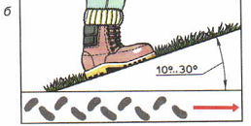
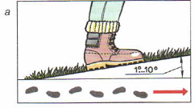

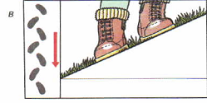
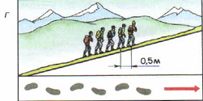

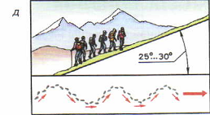

(Б).______________________________________________________________________________________________________________________________________________________________________________________________________________________________________________________________________________________________________________________________________________________________________________________________________________________________________________________________________________________________________________________________________________________________________________________________________________________________________________________________________________________________________________________________________________________________________________________________________________________________________________________________________________________________________________________________________________________________________________________________________________________________________________________________________________________________________________________________________________________________________________________________________________________________________________________________________________________________________________________________________________________________________________________________________________

Подписи членов предметного жюри:
_____________________________________________________________________________________________

Оценочные баллы:
максимальный - 15
фактический -

Оценочные баллы:
максимальный - 10
фактический -

Задание 3. Внимательно рассмотрите иллюстрации, определите способы размещения котелка над огнём в туристическом походе.
а),б),в) г)

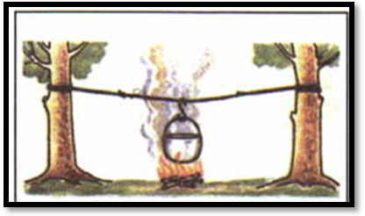
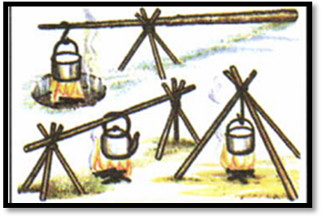

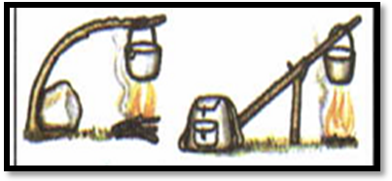

А)_________________________________;
Б)_________________________________;
В)_________________________________;
Г)_________________________________;
Д)_________________________________;
Е)_________________________________;

д),е)

Оценочные баллы:
максимальный - 12
фактический -

Подписи членов предметного жюри:
_____________________________________________________________________________________________

Оценочные баллы:
максимальный - 15
фактический -

Задание 4. Выполните тестовое задание.

№ | Тестовые задания | Макс  балл
1 | 2 | 3
Определите один правильный ответ
1. | Основные виды экстремальных ситуаций в природе:  а) чрезвычайные ситуации природного характера и нарушение экологического равновесия в определенной местности;  б) смена климатогеографических условий, вынужденное автономное существование, резкое изменение природных условий, заболевания или повреждения организма человека;  в) чрезвычайные ситуации техногенного характера, связанные с авариями и катастрофами на предприятиях, расположенных в непосредственной близости или на территории природных зон.
2. | Основными и частыми причинами вынужденного автономного существования в условиях природной среды являются:  а) потеря ориентировки на местности, потеря группы в результате отставания от неё, авария транспортных средств;  б) сложные климатические условия в месте прохождения маршрута потеря запасов продуктов;  в) резкое изменение температурного режима, суточного режима в результате смены часовых поясов, питьевого режима и режима питания.
3. | Какова задача замыкающего во время движения туристской группы по маршруту?  а) контролировать те негативные ситуации, которые могут повлиять на движение группы (возможность камнепада, поваленные деревья, коряги, лесной пожар и т.п.);  б) следить, чтобы группа не растягивалась, и никто не отстал;  в) запоминать маршрут и отмечать на карте пройденные ориентиры.
4. | Что нужно предпринять при потере ориентировки в лесу (если вы заблудились)?  а) не паниковать, соорудить временное укрытие и ждать помощи;  б) попытаться вспомнить свой маршрут и постараться выти по своим следам;  в) определить свое местонахождение, а затем – направление выхода (каким путем и куда нужно идти).
5. | При устройстве навеса или шалаша крышу следует накрывать ветками:  а) сверху - вниз;  б) справа - налево;  в) снизу - вверх;  г) слева - направо;  д) безразлично как.
Определите все правильные ответы
6. | Из ниже перечисленных объектов выберите те, которые могут являться линейными ориентирами:  а) линии электропередач и дороги;  б) летящий самолет;  в) движущийся автотранспорт и сельскохозяйственная техника;  г) граница леса, просека
7. | Приметами хоженой тропы могут быть:  а) высокая трава, растущие грибы и ягоды;  б) примятая трава, следы деятельности человека (фантики от конфет, бумага, остатки пищи и т.д.);  в) сломанные ветки, следы от транспорта;  г) наличие следов птиц и зверей.
8 | Маркировка туристских маршрутов осуществляется металлическими табличками, которые крепятся на деревьях на уровне роста человека. Таблички имеют три горизонтальные полосы. В какие цвета они окрашены? Выберите правильные ответы:  а) красная - белая - красная;  б) белая - красная - белая;  в) желтая - синяя - желтая;  г) белая - синяя - белая;  д) синяя - белая - синяя.
9. | Определить стороны горизонта на местности можно по:  а) направлению ветра и направлению течения реки;  б) собственной тени и местным предметам;  в) направлению хоженых и нехоженых троп;  г) направлению движения поездов;  д) компасу, звездам, часам;
Итого: |  | 13
Подписи членов предметного жюри:
_____________________________________________________________________________________________

Оценочные баллы:
максимальный - 13
фактический -

Модуль 2. «ПОЖАРНАЯ БЕЗОПАСНОСТЬ»

Задание 1. В праздничные дни, особенно в новогодние праздники, отмечается массовое использование пиротехнической продукции, которая характеризуется повышенной опасностью. Вам предлагается разработать памятку для населения, в которой должны быть отражены:
- основные требования безопасности при приобретении пиротехнической продукции;
- запрещающие действия и меры по обеспечению безопасности при использовании пиротехнической продукции.
__________________________________________________________________________________________________________________________________________________________________________________________________________________________________________________________________________________________________________________________________________________________________________________________________________________________________________________________________________________________________________________________________________________________________________________________________________________________________________________________________________________________________________________________________________________________________________________________________________________________________________________________________________________________________________________________________________________________________________________________________________________________________________________________________________________________________________________________________________________________________________________________________________________________________________________________________________________________________________________________________________________________________________________________________________________________________________________________________________________________________________________________________________________________________________________________

Подписи членов предметного жюри:
_____________________________________________________________________________________________

Оценочные баллы:
максимальный - 8
фактический -

Задание 2. Вставьте пропущенные слова в предложение.
По скорости распространения огня низовые и верховые подразделяются на__________________ и____________. Скорость распространения слабого низового пожара не_________________, среднего-________________, сильного_________________. Слабый верховой пожар имеет скорость________________, средний –________________, сильный-________________.

Вариант ответов:
Устойчивые, превышает 1м/мин, от 1до 3м/мин, до100м/мин, беглые, свыше 3м/мин, до 3м/мин, свыше 100м/мин.

Подписи членов предметного жюри:
_____________________________________________________________________________________________

Оценочные баллы:
максимальный - 7
фактический -

Оценочные баллы:
максимальный - 7
фактический -

Задание 3. Укажите стрелками соответствие в названии и способе применения средства тушения небольшого загорания в быту.
Снег
Для засыпки мелких очагов возгорания в быту (в бытовых электроприборах, в газовых шлангах, на газовой плите, средства бытовой химии и т.п.)

Веники из
зеленых веток
Можно использовать для тушения горючих жидкостей, жира, а также для прекращения доступа воздуха к очагу горения

Песок,
земля
Можно тушить почти все, за исключением электропроводки и горючих жидкостей

Брезент,
верхняя одежда
Применяются для захлестывания кромки огня ветками при небольших загораниях в лесу

Стиральный
порошок
Для тушения небольших очагов горения, в том числе проливов горючих жидкостей (керосин, бензин, масла, смолы и др.)

Оценочные баллы:
максимальный - 5
фактический -

Подписи членов предметного жюри:
_____________________________________________________________________________________________

Задание 4. Выполните тестовое задание.

№ | Тестовые задания | Макс  балл
1. | Под пожаром понимают:  а) контролируемый процесс горения, сопровождающийся уничтожением материальных ценностей и создающий опасность для жизни людей;  б) неконтролируемый процесс горения, сопровождающийся уничтожением материальных ценностей и создающий опасность для жизни людей;  в) неконтролируемый процесс горения, сопровождающийся уничтожением материальных ценностей, но не представляющий опасности для жизни людей;  г) процесс горения, возникающий в условиях самовоспламенения.
2. | Для возникновения и прохождения процесса горения требуются:  а) горючее вещество, кислород, источник воспламенения, имеющий высокую температуру и запас тепла;  б) горючее вещество, кислород;  в) кислород, источник воспламенения, имеющий высокую температуру и запас тепла.
3. | Какова роль воды при тушении пожара? Выберите правильный ответ.  а) вода, попадая на горящие предметы, разбрызгивается на большое расстояние;  б) вода понижает температуру горящего вещества и затрудняет доступ кислорода;  в) вода является первичным средством пожаротушения.
4. | Как называется гибкий трубопровод для тушения пожара?  а) пожарный шланг;  б) пожарная кишка;  в) пожарный рукав.
5. | Пожарный извещатель - это:  а) предупреждающий знак пожарной безопасности на взрывопожароопасных предприятиях;  б) первичное средство автоматического пожаротушения в многоэтажных и промышленных зданиях;  в) устройство, входящее в систему электрической пожарной сигнализации и предназначенное для подачи сигнала о пожаре.
6. | При обнаружении запаха газа в квартире необходимо:  а) оповестить о случившемся соседей; осторожно пройти на кухню; включить свет и убедиться в утечке газа; вызвать аварийную службу;  б) немедленно прекратить пользование газовыми приборами; перекрыть краны к приборам и на приборах; открыть окна или форточки для проветривания помещения; вызвать аварийную службу;  в) проверить с использованием источника воспламенения (зажигалки, спички) откуда происходит утечка газа; перекрыть краны к приборам и на приборах; вызвать аварийную службу.
Итого: |  | 10
Подписи членов предметного жюри:
_____________________________________________________________________________________________

Оценочные баллы:
максимальный - 10
фактический -

Модуль 3. «БЕЗОПАСНОСТЬ В ЧРЕЗВЫЧАЙНЫХ СИТУАЦИЯХ
ПРИРОДНОГО И ТЕХНОГЕННОГО ХАРАКТЕРА»

Задание 1. Каждая чрезвычайная ситуация природного характера имеет свою физическую сущность, свои причины возникновения, характер и стадии развития, свои особенности воздействия на окружающую среду.

1. Заполните до конца таблицу, характеризующую классификацию ЧС природного характера, в зависимости от лежащих в её основе базовых типов и видов опасных природных явлений и процессов;

Типы ЧС | Виды ЧС
Геофизические опасные явления
 | Оползни; сели; обвалы, осыпи; лавины. Склоновый смыв. Просадка лессовых пород. Просадка (провал) земной поверхности в результате карста. Абразия, эрозия. Курумы; пыльные бури
Природные пожары
Бури (9 - 11 баллов). Ураганы (12 - 15 баллов). Смерчи, торнадо. Шквалы. Вертикальные вихри.
Крупный град. Сильный дождь, ливень. Сильный снегопад. Сильный мороз. Сильная жара. Сильный туман. Засуха. Суховей. Заморозки
 | Тропические циклоны (тайфуны). Цунами. Сильное волнение (5 баллов и более). Сильное колебание уровня моря. Сильный тягун в портах. Ранний ледяной покров и припай. Напор льдов. Интенсивный дрейф льдов. Непроходимый (труднопроходимый) лед. Обледенение судов и портовых сооружений. Отрыв прибрежных льдов
Гидрологические опасные явления

 | Низкие уровни грунтовых вод. Высокие уровни грунтовых вод
Инфекционная заболеваемость людей | Единичные случаи экзотических и особо опасных инфекционных заболеваний. Групповые случаи опасных инфекционных заболеваний. Эпидемия. Пандемия. Инфекционные заболевания не выявленной этиологии.
 | Единичные случаи экзотических и особо опасных инфекционных заболеваний. Энзоотии. Эпизоотии. Панзоотии. Инфекционные заболевания не выявленной этиологии
Поражение сельскохозяйственных растений болезнями и вредителями | Прогрессирующая эпифитотия. Панфитотия. Болезни не выявленной этиологии.

2. Ответьте, чем отличаются экзогенные процессы от эндогенных и приведите примеры этих процессов?
_________________________________________________________________________________________________________________________________________________________________________________________________________________________________________________________________________________________________________________________________________________________________________________________________________________________________________

3. Для чего населению необходимо знать причины возникновения и характер чрезвычайных ситуаций:
_________________________________________________________________________________________________________________________________________________________________________________________________________________________________________________________________________________________________________________________________________________________________________________________________________________________________________

Оценочные баллы:
максимальный - 10
фактический -

Подписи членов предметного жюри:
_____________________________________________________________________________________________

Задание 2. Использование средств индивидуальной защиты органов дыхания – наиболее эффективный способ защиты населения в реальных условиях радиоактивного или химического заражения окружающей среды. Исходя из этого:

1.Впишите основные устройства ГП-7, указыные на рисунке.

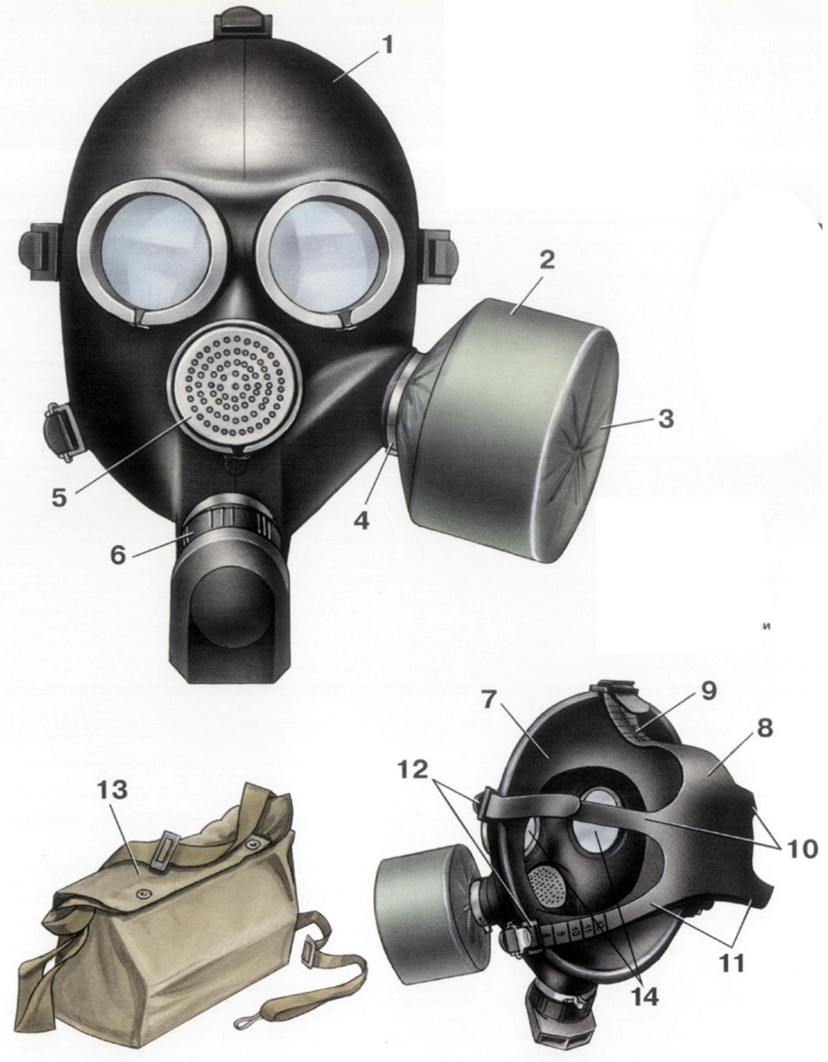
1._______________________________________;
2._______________________________________;
3._______________________________________;
4._______________________________________;
5._______________________________________;
6._______________________________________;
7._______________________________________;
8._______________________________________;
9._______________________________________;
10.______________________________________;
11.______________________________________;
12.______________________________________;
13.______________________________________;
14.______________________________________;

2. Определите, какие из приведенных марок противогазов и респираторов необходимо использовать для защиты от радиоактивного йода: ГП-5; ГП-7; ПДФ-Д; ПДФ-Ш; ПДФ-2П; ПДФ-2Ш; «Лепесток»; Р-2; Р-2Д.

Оценочные баллы:
максимальный - 10
фактический -

Подписи членов предметного жюри:
_____________________________________________________________________________________________

Задание 3. При возникновении радиационной аварии вводится режим радиационной защиты населения. Поясните, в чем он заключается, и какие меры защиты населения осуществляются в зависимости от складывающейся радиационной обстановки?
___________________________________________________________________________________________________________________________________________________________________________________________________________________________________________________________________________________________________________________________________________________________________________________________________________________________________________________________________________________________________________________________________________________________________________________________________________________________________________________________________________________________________________________________________________________________________________________________________________________________________________________________________________________________________________________________________________________________________________________________________________________________________________________________
Подписи членов предметного жюри:
_____________________________________________________________________________________________

Оценочные баллы:
максимальный - 10
фактический -

Задание 4. Выполните тестовое задание.
№ | Тестовые задания | Макс.  балл
1 | 2 | 3
1. | Если случайно разбился ртутный термометр, необходимо:  А) собрать капельки ртути 2 листами бумаги;  Б) собрать капельки ртути медной проволокой;  В) собрать капельки ртути пылесосом.
2 | Чрезвычайная ситуация является локальной, если:  А) произошла за рубежом, но затрагивает интересы Российской Федерации;  Б) пострадало более 10 человек и материальный ущерб составляет более 1 тыс. минимальных размеров оплаты труда на день возникновения ЧС;  В) материальный ущерб составляет не более 1 тыс. минимальных размеров оплаты труда, и зона ЧС выходит за пределы территории объекта производственного или социального назначения;  Г) пострадало не более 10 человек, материальный ущерб составляет более 1 тыс. минимальных размеров оплаты труда.
3. | Чтобы удалить хлор из питьевой воды необходимо:  А) быстро нагреть воду;  Б) выдержать ее не менее 3-х часов в стеклянной посуде;  В) длительно кипятить воду.
4. | Ураган (тайфун) – ветер огромной разрушительной силы, скорость которого превышает:  а) 20 м/с;  б) 25 м/с;  в) 30 м/с.
5. | Зона затопления, в пределах которой произошли массовые потери людей, сельскохозяйственных животных и растений, значительное повреждение или уничтожение материальных ценностей, зданий и сооружений, это:  а) зона разлива реки;  б) зона опасного затопления;  в) зона сильного затопления;  г) зона катастрофического затопления.
ИТОГО: |  | 10
Подписи членов предметного жюри:
_____________________________________________________________________________________________

Оценочные баллы:
максимальный - 10
фактический -

Модуль 4. «ОБЕСПЕЧЕНИЕ БЕЗОПАСНОСТИ ДОРОЖНОГО ДВИЖЕНИЯ»

Задание 1. Вы передвигаетесь по автомобильной дороге на велосипеде, какие знаки необходимо подать при намерении остановиться, повернуть налево, повернуть направо?
___________________________________________________________________________________________________________________________________________________________________________________________________________________________________________________________________________________________________________________________________________________________________________________________________________________________________________________________________________________________________________________________________________________________________________________________________________________

Оценочные баллы:
максимальный - 6
фактический -

Подписи членов предметного жюри:
_____________________________________________________________________________________________

Задание 2. Заполните левые окошки, указав в них термины в соответствии с данными определениями.

место пересечения, примыкания или разветвления дорог на одном уровне, ограниченное воображаемыми линиями, соединяющими соответственно противоположные, наиболее удаленные от центра перекрестка начала закруглений проезжих частей

элемент дороги, предназначенный для движения безрельсовых транспортных средств.

элемент дороги, предназначенный для движения пешеходов и примыкающий к проезжей части или отделенный от нее газоном

элемент дороги, выделенный конструктивно и (или) с помощью разметки, разделяющий смежные проезжие части и не предназначенный для движения и остановки транспортных средств

Оценочные баллы:
максимальный - 4
фактический -

Подписи членов предметного жюри:
_____________________________________________________________________________________________

Задание 4. Выполните тестовое задание.

№ | Тестовые задания | Макс  балл
1 | 2 | 3
Определите один правильный ответ
1. | Участник дорожного движения – это:  а) лицо, принимающее непосредственное участие в процессе движения в качестве водителя транспортного средства;  б) лицо, принимающее непосредственное участие в процессе движения в качестве водителя или пассажира транспортного средства;  в) лицо, принимающее непосредственное участие в процессе движения в качестве водителя, пешехода, пассажира транспортного средства.
2. | Каким образом должна осуществляться посадка и высадка пассажиров, если она невозможна со стороны тротуара или обочины?  а) она должна осуществляться в зоне действия наземного пешеходного перехода;  б) может осуществляться в зоне действия подземного или надземного перехода;  в) она может осуществляться со стороны проезжей части при условии, что это будет безопасно и не создаст помех другим участникам движения.
Определите все правильные ответы
3. | Какое значение для пешехода имеет сигнал регулировщика – руки вытянуты в стороны или опущены?  а) движение пешеходов со стороны левого и правого бока регулировщика запрещено;  б) пешеходам разрешено переходить проезжую часть со стороны левого и правого бока регулировщика;  в) движение пешеходов со стороны груди и спины регулировщика запрещено;  г) пешеходам разрешено переходить проезжую часть со стороны груди и спины регулировщика.
4. | Участники дорожного движения обязаны:  а) знать и соблюдать относящиеся к ним требования Правил, сигналов светофоров, знаков и разметки;  б) изучать нормативные документы по обеспечению безопасности дорожного движения и периодически, но не реже одного раза в год проходить тренинги безопасному поведению на улицах и дорогах в органах ГИБДД по месту жительства;  в) выполнять все указания сотрудников полиции при передвижении по улицам и дорогам;  г) выполнять распоряжения регулировщиков, действующих в пределах предоставленных им прав и регулирующих дорожное движение установленными сигналами.
5. | Водителям велосипеда запрещается:  а) управлять велосипедом, при движении по дорогам лицам моложе 16 лет;  б) перевозить пассажиров, кроме ребенка в возрасте до 7 лет на дополнительном сиденье, оборудованном надежными подножками;  в) двигаться по дорогам только в один ряд возможно правее;  г) поворачивать налево или разворачиваться на дорогах с трамвайным движением и на дорогах, имеющих более одной полосы для движения в данном направлении;  д) колонне велосипедистов при движении по проезжей части делиться на группы по 10 велосипедистов.
6. | Федеральный закон «О безопасности дорожного движения» определяет правовые основы обеспечения безопасности дорожного движения на территории Российской Федерации. Задачами настоящего Федерального закона являются:  а) приоритет ответственности государства за обеспечение безопасности дорожного движения над ответственностью граждан, участвующих в дорожном движении;  б) осуществление государственного надзора и контроля за выполнением правил, стандартов, технических норм и других нормативных документов в области обеспечения безопасности дорожного движения;  в) защита прав и законных интересов граждан, а также защита интересов общества и государства путем предупреждения дорожно - транспортных происшествий, снижения тяжести их последствий;  г) охрана жизни, здоровья и имущества граждан.
Итого: |  | 10

Подписи членов предметного жюри:
_____________________________________________________________________________________________

Оценочные баллы:
максимальный - 10
фактический -

МОДУЛЬ 5. «БЕЗОПАСНОСТЬ НА ВОДЕ»

Задание 1. Напишите напротив каждого знака безопасности на воде его смысловое значение (название).




Подписи членов предметного жюри:
_____________________________________________________________________________________________

Оценочные баллы:
максимальный - 5
фактический -

Задание 2.Составьте памятку, как вести себя при кораблекрушении. Используя иллюстрации.
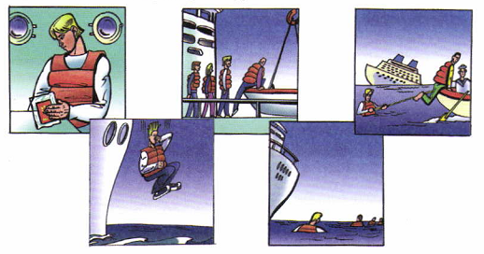

Ответ:

___________________________________________________________________________________________________________________________________________________________________________________________________________________________________________________________________________________________________________________________________________________________________________________________________________________________________________________________________________________________________________________________________________________________________________________________________________________________________________________________________________________________________________________________________________________________________________________________________________________________________________________________________________________________________________________________________________________________________________________________________________________________________________________________________________________________________________________________________________________________________________________________________________________________________________________________________________________________________________________________________________________________________________________________________________________________________________________________________________________________________________________________________________________________________________________________________________________________________________________________________________________________________________________________________________________________________________________________________________________________________________________________________________________________________________________________________________________________________________________________________________________________________

Подписи членов предметного жюри:
_____________________________________________________________________________________________

Оценочные баллы:
максимальный - 6
фактический -

Задание 4. Выполните тестовое задание.

№ | Тестовые задания | Макс  балл
1 | 2 | 3
Определите один правильный ответ
1. | Через какое время после погружения под воду в организме утопающего начинаются необратимые процессы и он может погибнуть?  а) через 3-4 минуты;  б) через 5-6 минут;  в) через 7-8 минут.
2. | Определите, в результате чего происходит истинное утопление?  а) в результате попадания воды (жидкости) в дыхательные пути и легкие человека, что препятствует поступлению воздуха;  б) в результате спазма голосовых связок (ларингоспазма) при попадании в верхние дыхательные пути небольшого количества жидкости, которая в легкие не поступает;
3. | Как необходимо приближаться к человеку, провалившемуся под лед для оказания помощи?  а) подойти к нему стоя по его следам на снегу;  б) приближаться к нему лежа с раскинутыми в стороны руками и ногами;  в) подойти к нему стоя, как бы скользя подошвами ног по снегу или  льду.
Определите все правильные ответы
4. | Выберите из приведенных причины утопления:  а) длительное пребывание на солнце;  б) нарушение правил поведения на воде, заведомо опасные действия;  в) ныряние в неизвестных местах;  г) внезапное выпадение большого количества осадков в виде дождя;  д) отсутствие знаков безопасности в месте купания.
5. | Какие из перечисленных средств не относятся к средствам спасения на воде?  а) спасательные шары;  б) спасательный якорь;  в) спасательный нагрудник;  г) спасательный жилет;  д) спасательные сети;  е) спасательный конец Александрова.
6. | В период пребывания детей на берегах водоемов, а также при про-ведении экскурсий и туристических походов по воде и вблизи водных объектов необходимо соблюдать определенные правила безопасного поведения. Определите их:  а) купаться можно самостоятельно в небольших водоемах;  б) нельзя нырять в незнакомых местах - на дне могут оказаться камни,  коряги, металлические прутья;  в) купание детей производить группами не более 10 человек в огражденных местах с глубиною не более 0,7 м, продолжительностью не более 10 минут;  г) обследование места купания проводится мальчиками старшего возраста, умеющими плавать и нырять;  д) присутствие медицинского работника при купании ребят не обязательно.
Итого: |  | 9
Подписи членов предметного жюри:
_____________________________________________________________________________________________

Оценочные баллы:
максимальный - 9
фактический -

